《机械CAD/CAM》形成性考核一课程实验1外表建模
主要绘图步骤参考如下:
创，弹出如图3・58
- 在主菜单中选择插入|拉伸命令，或者单击右侧建模工具栏中的拉伸按钮 所示的曲面拉伸操控面板。
歹放置选项屈性口归'国网。。寸/力匚
图3-58曲面拉伸操控面板

2.单击曲面按钮,开始进行曲面建模。

3.单击放置按钮，在弹出的草绘设置面板中单击定义按钮，在弹出的草绘对话框中选择T0P:F2 平面作为草绘平面，其他选项接受默认，如图3-59所示。
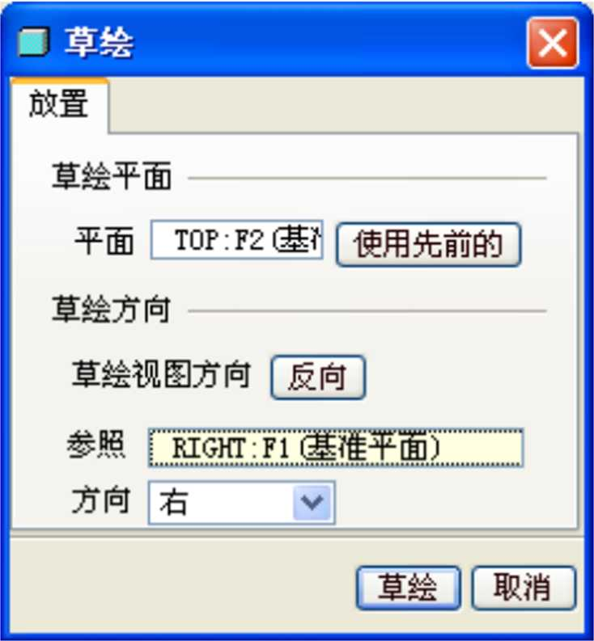
苴绘
•选取1个工程
定义

(a)选择草绘平面

(b)选择草绘平面参照
图3-59选择草绘平面
图3-59选择草绘平面
4.进入草绘界面后，单击右侧绘图工具栏中的调色板按钮
双击选择形状选项卡中的波形1
选项,如图3-60所示。
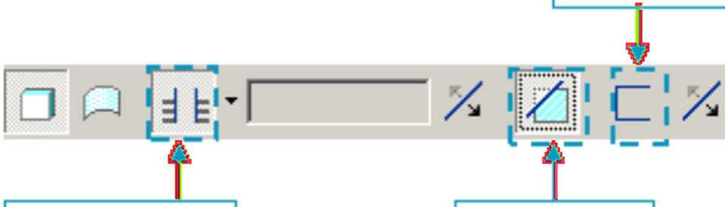
图3-79去除材料定义
图3-78生成去除材料模型

拉伸方式为
去除材料

选择拉伸去
除材料形式

修改去除

材料方向
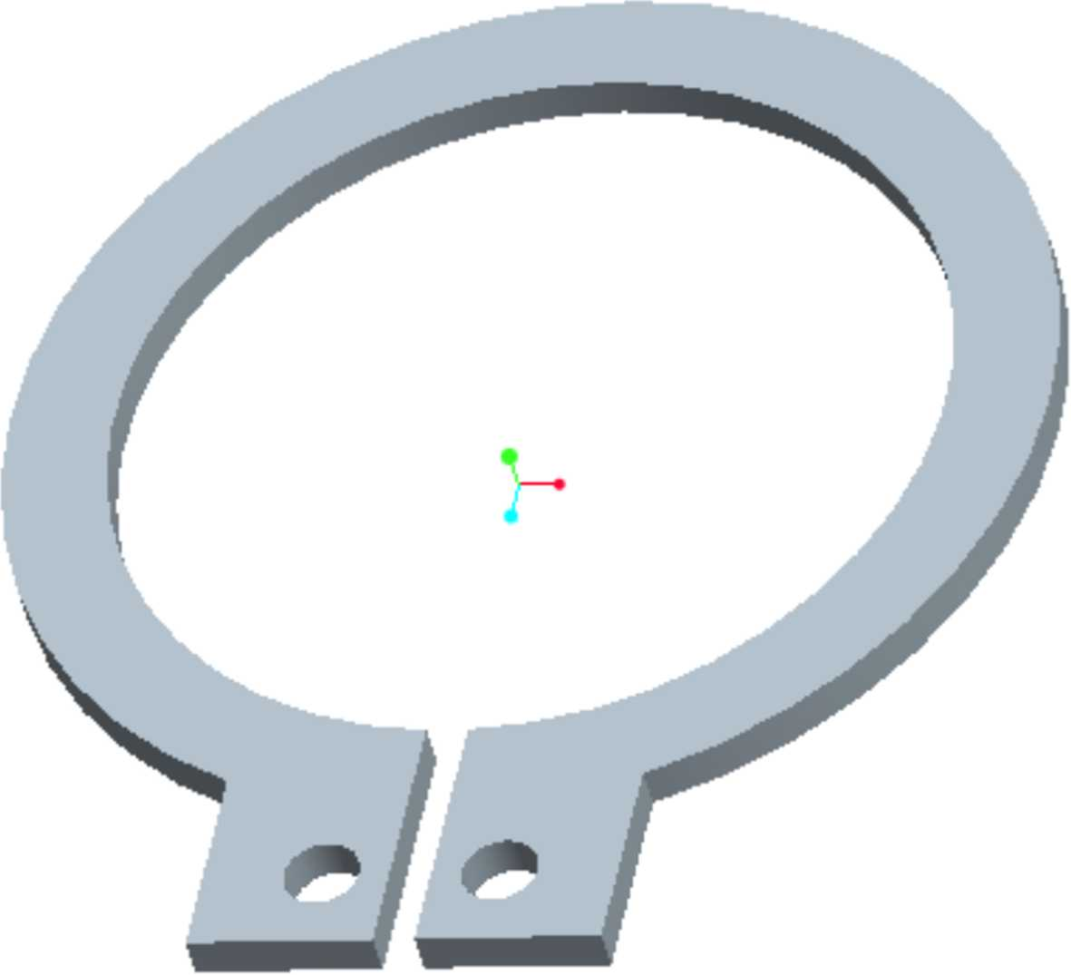

图3-80完成的零件
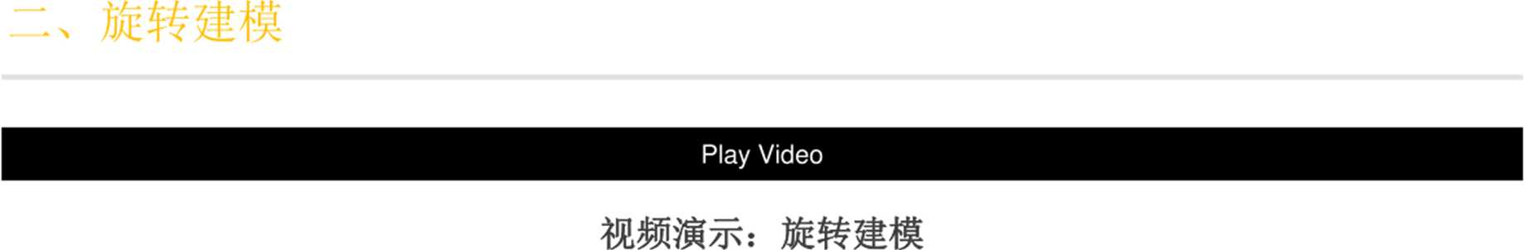
主要绘图步骤参考如下:

1 .选择菜单工具栏中的新建按钮，弹出新建零件对话框，取消使用缺省模板，修改文件名称为jiubei, 单击确定按钮，弹出新建零件选项对话框，选中mmns_part_solid选项，然后单击确定。
- 单击右侧建模工具栏中的旋转按钮6户，弹出如图3・81所示的旋转建模操控面板［缺图］,单击 放置按钮，弹出草绘对话框，选择TOP平面作为草绘平面，其他接受系统的默认配置，进入草绘 模式，如图3・81所示。使用样条曲线绘制命令，根据图上尺寸绘制第一个旋转截面，并在图形中
心绘制中心线。完成草绘后单击完成按钮
zj\ O

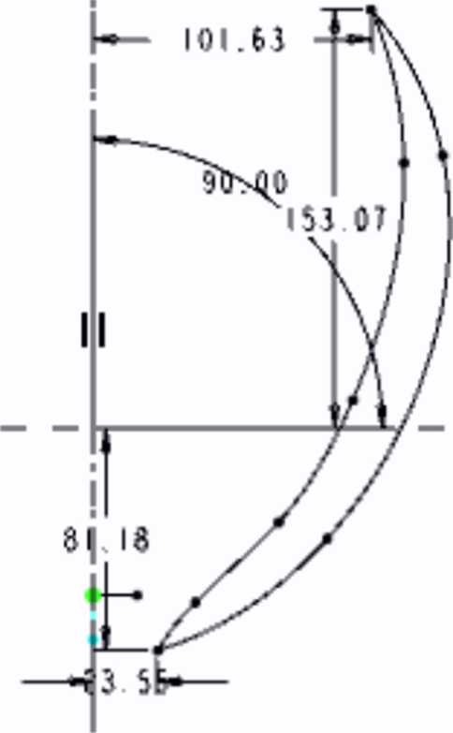
心绘制中心线。完成草绘后单击完成按钮
zj\ O
,结束二维平面绘制，生成三维图形如图3-82所

图3-81生成草绘图形
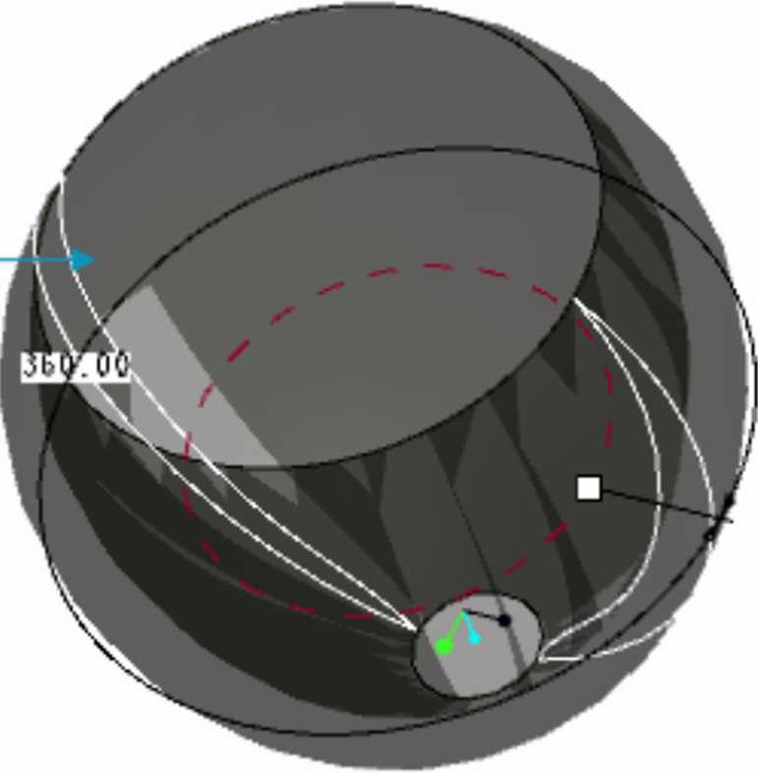

修改旋转角度

图3-82生成酒杯上半部
- 生成三维模型后需要对旋转参数进行修改，具体修改参数如图3-83所示，确认后单击完成按钮
完成三维建模,
完成三维建模,
如图3-84所示。

6公位置选项屈性
1
回1W K | 上▼ ¹ 360. 00 打/ 专  —1—.^— | ］匚 | II
 | f |  | f 1
修改模型类型 | 修改旋转 |  | 单击此处
而实体 | 角度为360 |  | 模
图3-83旋转建模参数确认
图3-84完成旋转建模后的酒杯模型上部
- 为了完成整个酒杯零件的建立，需要对酒杯下半局部进行类似的旋转操作。具体步骤同酒杯上 局部，在以上步骤2中所选择TOP平面作为草绘平面，如图3-85所示，并且草绘参考方向接受 系统默认提供的方向，如图3-86所示。
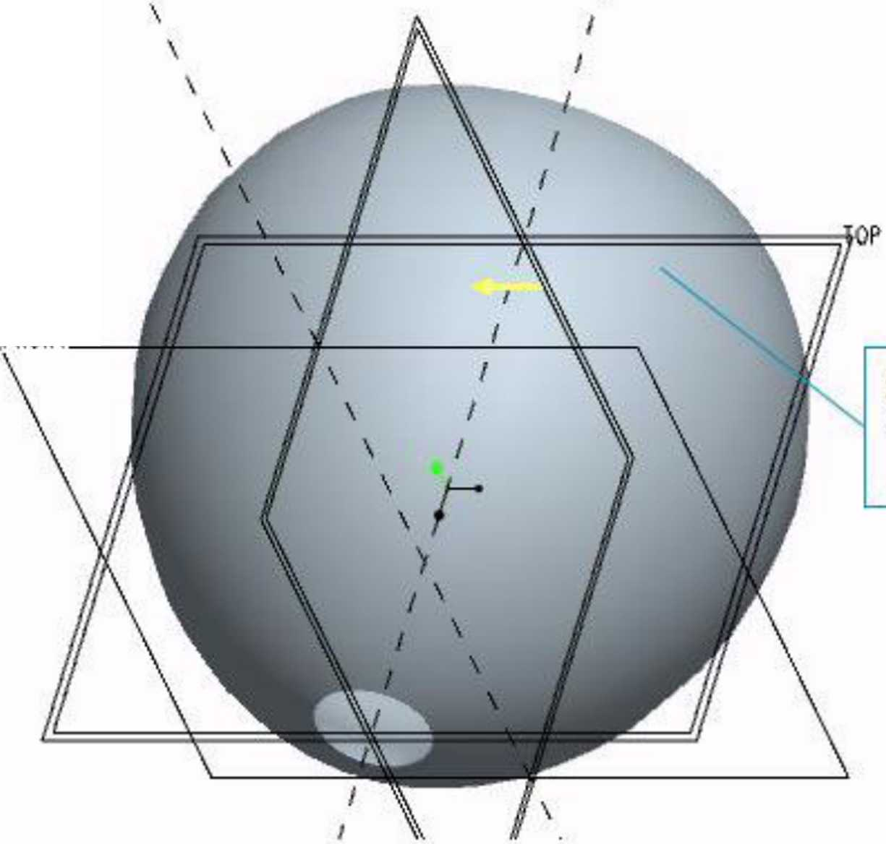
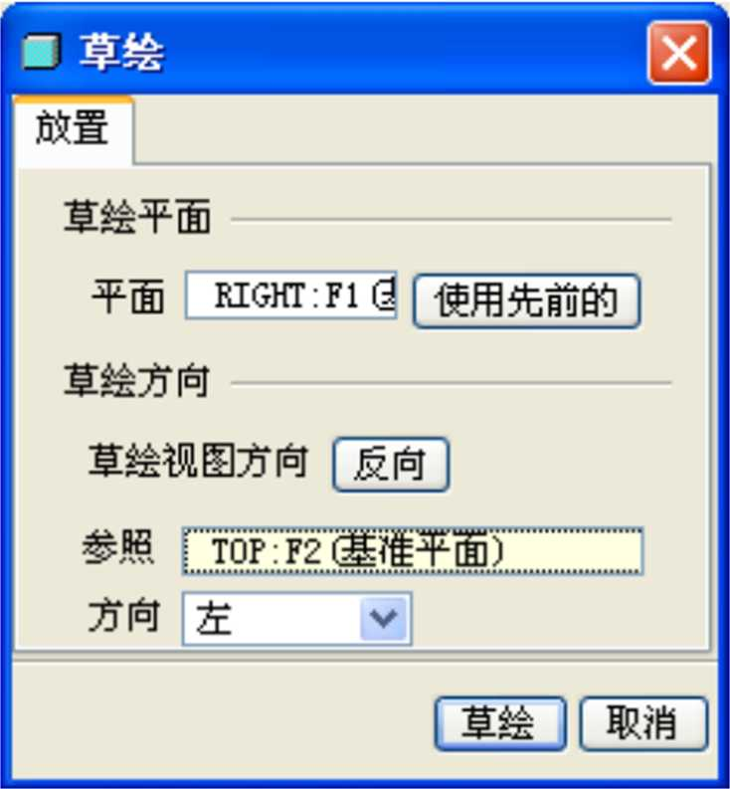
图3-86草绘平面选择对话框
FRONT

游“TOP" 平面为草绘平

面
图3-85选取零件上外表为草绘平面
- 进入草绘平面后，绘制如图3-87所示的草绘图形，单击完成按钮，结束二维平面绘制，生 成三维图形如图3-88所示。
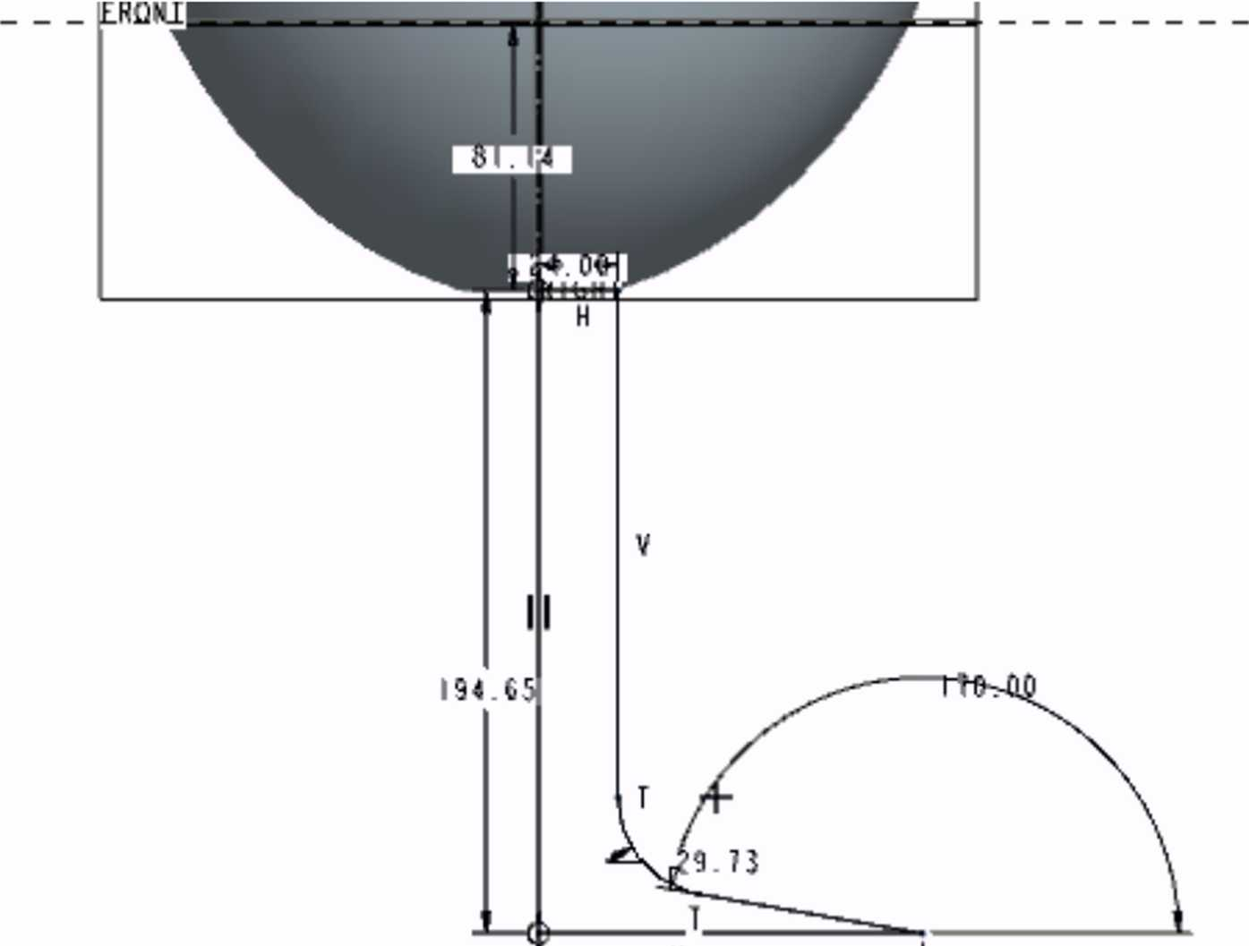
^{M}- 116.08 —H

图3-87草绘去除材料轮廓

此处可以修改
旋转角度
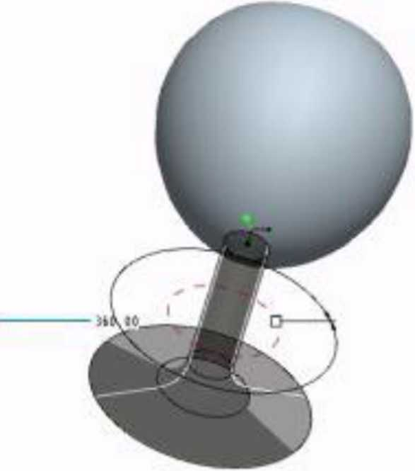

此处可以修改
旋转角度

图3-88酒杯下半局部生成模型显示后，需要对旋转建模参数进行修改，如图3-89所示。

选择盲孔去除
材料形式
回3 口留书旋漏度

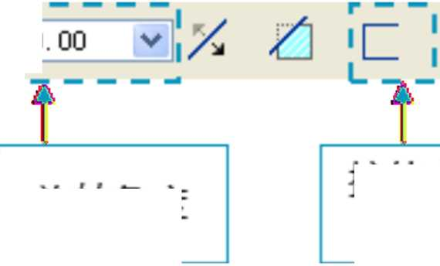
拉伸方式为 料

图3-89旋转建模定义
- 单击完成按钮囱完成零件的建立，如图3-90所示。
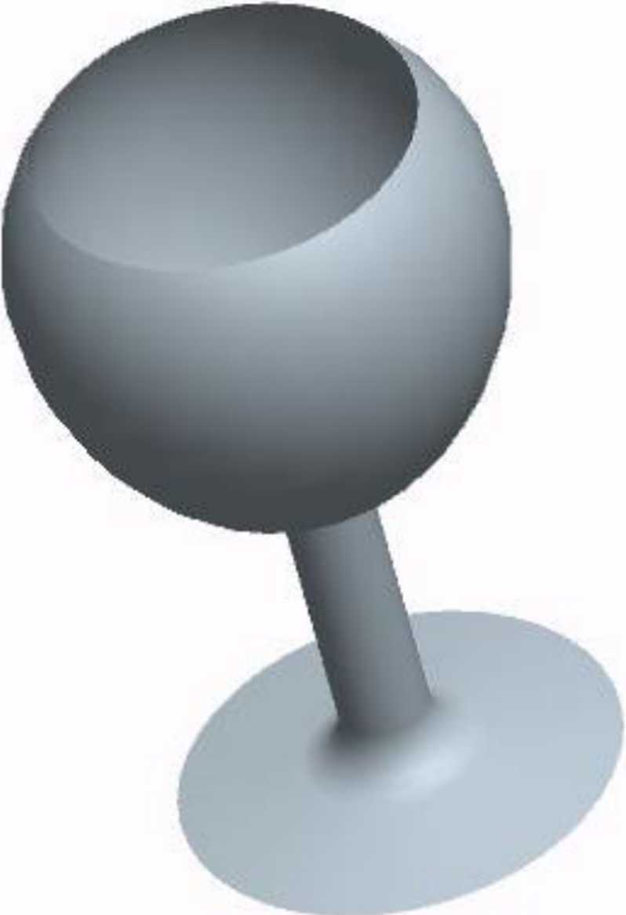
图3-90完成的零件
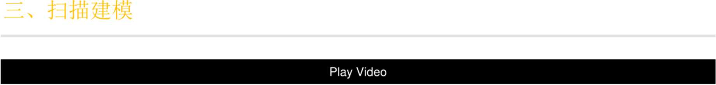
视频演示：扫描建模
主要绘图步骤参考如下：
1 .单击工具栏中的新建按钮，弹出新建零件对话框，取消使用缺省模板，修改名称为shaomiaoshili, 单击确定，弹出的新建零件选项对话框，选中mmns_part_solid选项，然后单击确定。
2.绘制截面之前应首先建立截面扫描的轨迹。此轨迹可以是直线、曲线也可以是封闭或者是不封 总闭曲线。轨迹曲线的绘制是通过单击右侧建模工具栏中的草绘按钮来完成的，所绘制的曲线 可以作为扫描建模的轨迹曲线，也可以为其他需要轨迹曲线的建模操作提供轨迹曲线，同时也可 以为其他相同的扫描建模提供轨迹曲线。系统弹出图3-91
(a)所示草绘对话框，选择FRONT平面 作为草绘轨迹平面，其他接受系统默认，单击草绘按钮，系统进入草绘界面，绘制如图3-92所示 的轨迹。
的曲线(图3-92)作为轨迹曲线。点击草绘按钮囱，绘制如图3-93所示的截面图形。完成草
弹出可变扫描操控面板,
系统自动选取先前绘制
绘后单击完成按钮结束二维平面绘制，生成扫描三维图形如图3-94所示。
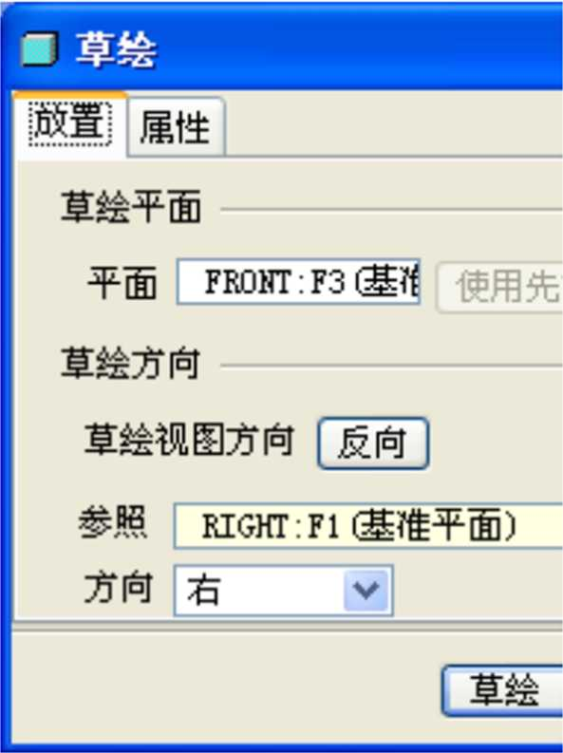
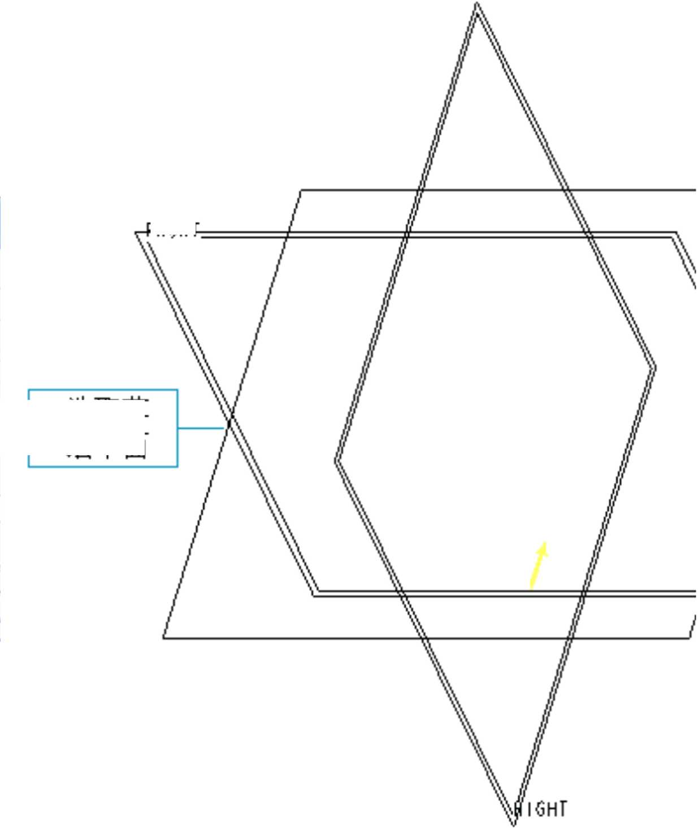

(a)草绘平面选取对话框

选取早
绘平面

(b)平面选取

图3-91确定轨迹草绘平面
图3-92修改薄板扫描壁生成方向图3-93二维截面绘制
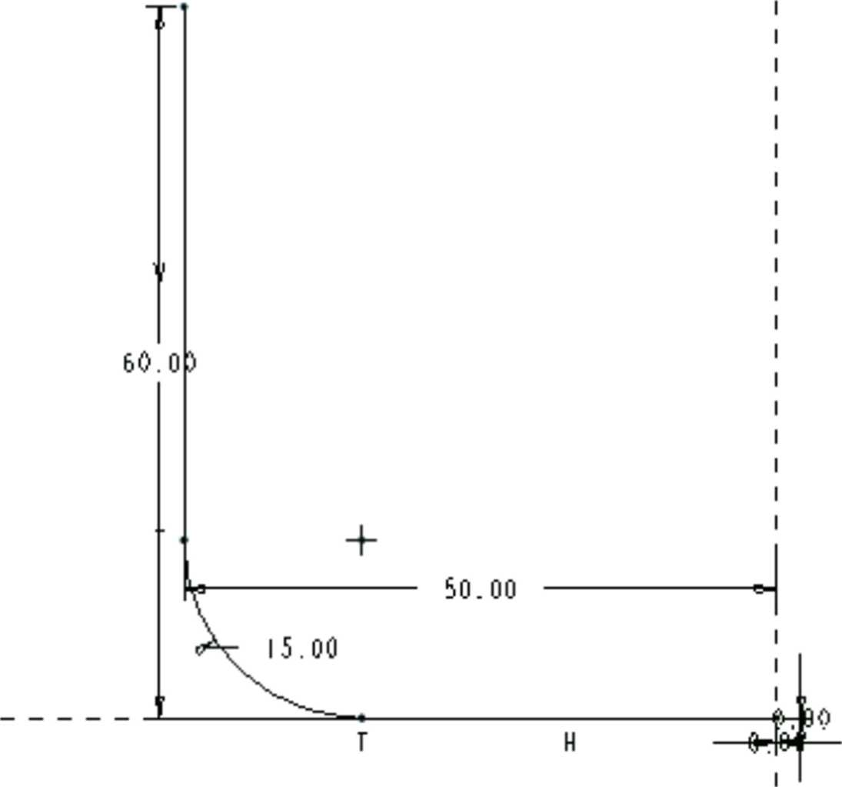
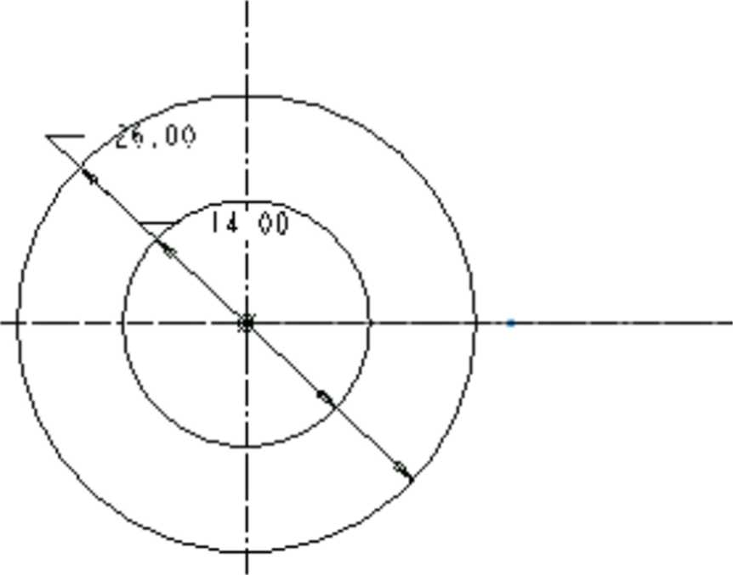

图3-94生成弯管图3-95扫描生成弯管
4 .单击完成按钮，完成三维建模，如图3-95所示。
5.建立接头，单击右侧建模工具栏中的拉伸按钮 〒进入拉伸建模模式,
选择弯管的一个截面作为草绘平面，如图3・96所示。
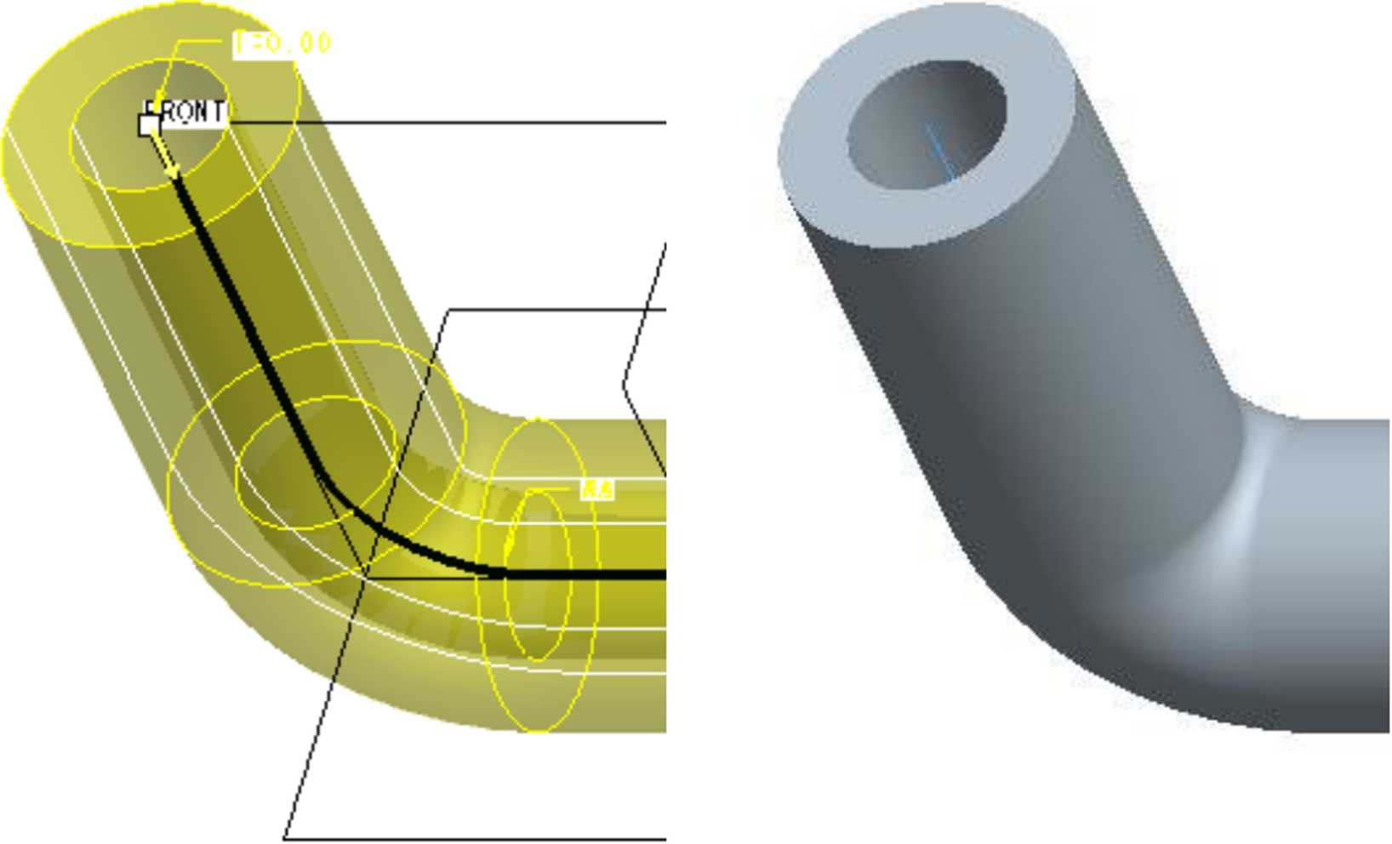


草绘平面
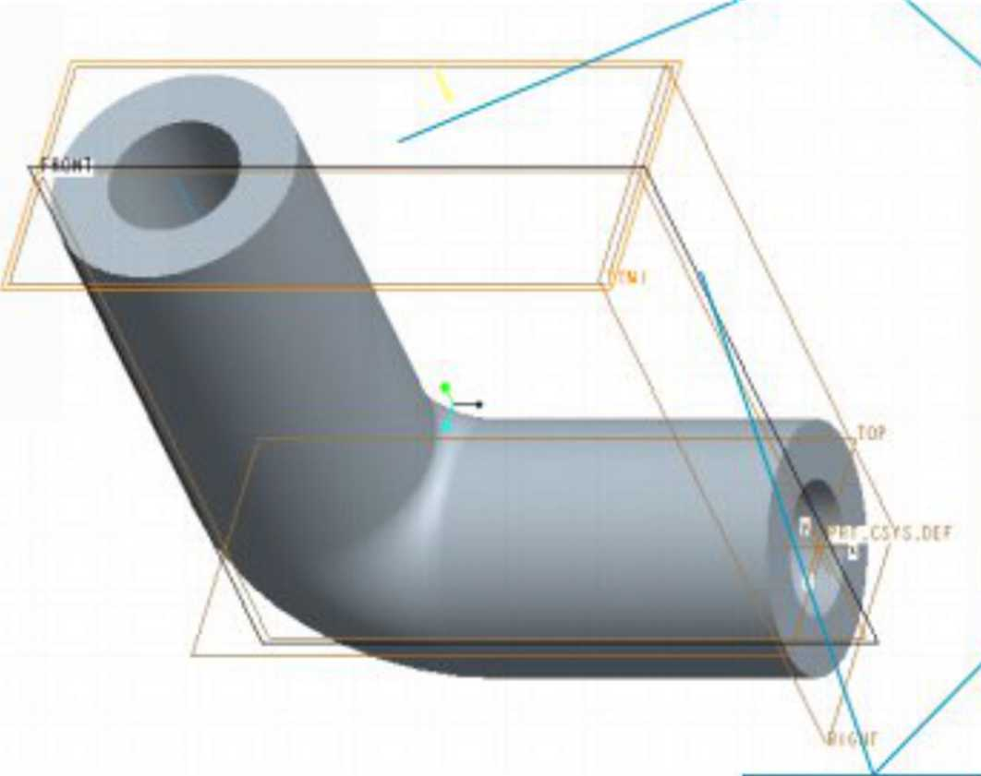
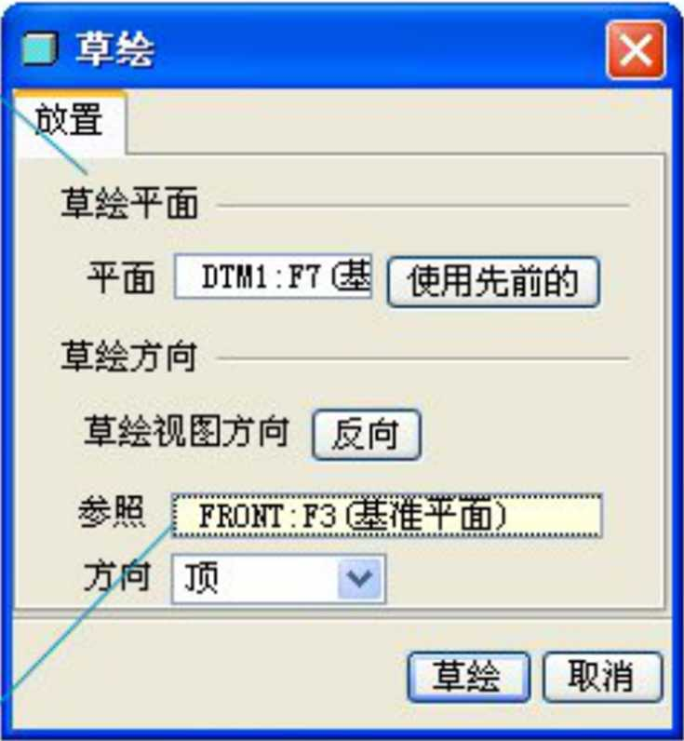

参照平面图3-96生成扫描建模
- 单击草绘按钮进入草绘界面，绘制尺寸如图3-97所示的图形。
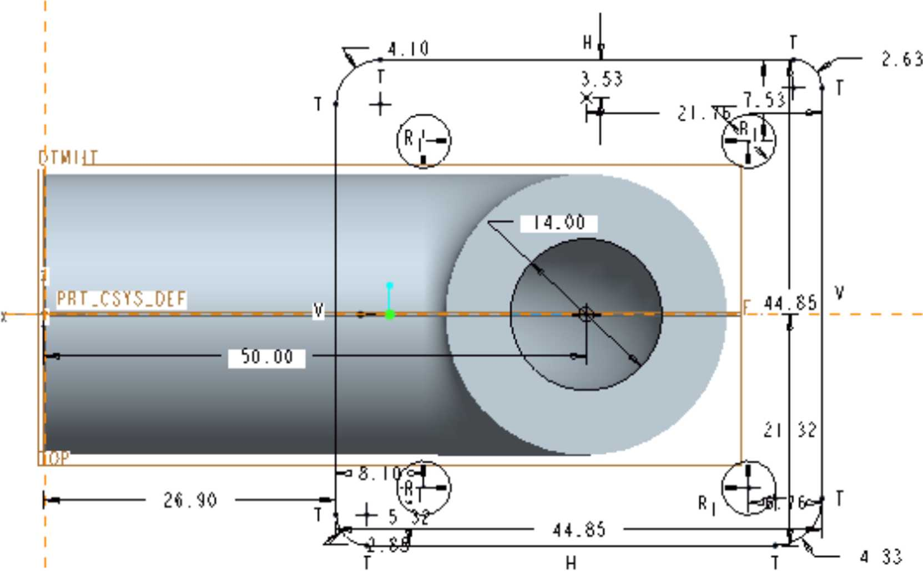
图3-97接头草绘图形
- 单击完成按钮YJ,结束二维平面绘制，生成扫描三维图形如图3-98所示。
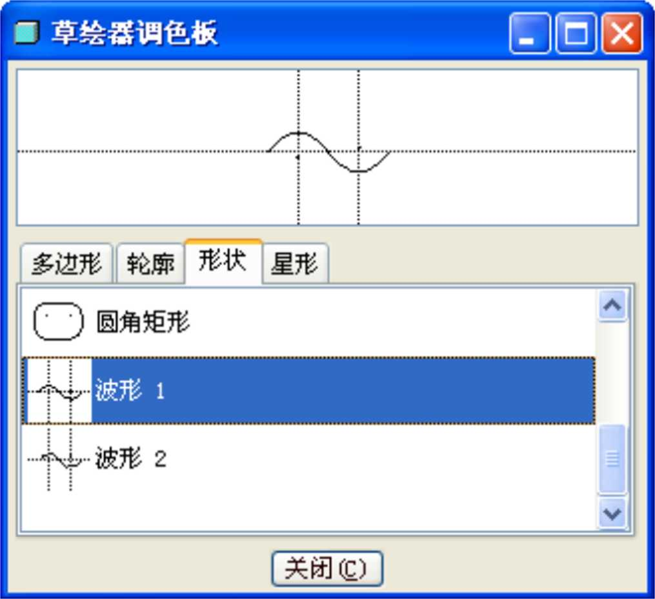
图3-60选择草绘图形
5.在草绘界面中选择合适位置放置波形图，并调整大小如图3・61所示。
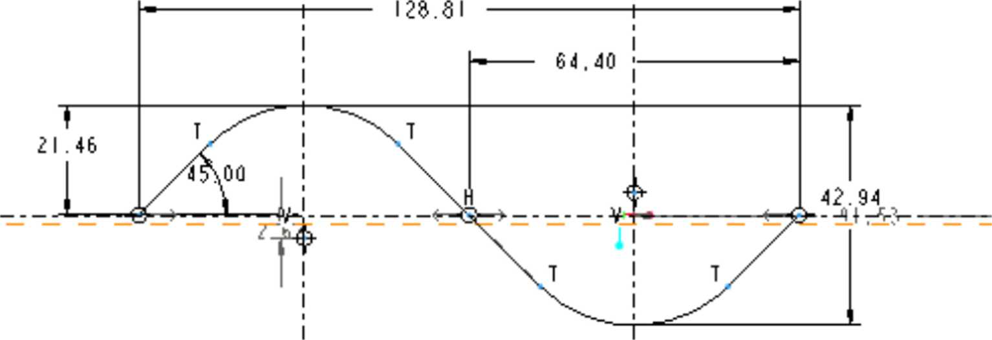
图3-61绘制波形
6.单击完成按钮5 I完成草绘图形绘制，效果如图3-62所示。
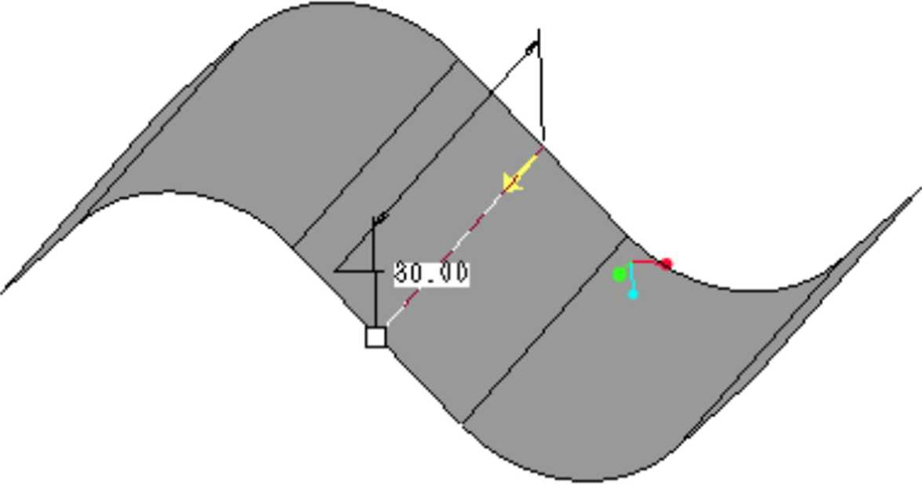
图3-98完成拉伸后的模型
- 在拉伸高度中输入厚度为5,其他设置如图3-99所示。
m放置［选项屈性
回口 | ▼ [Too | QI/ a 匚 | II回如0 X
图3-99选取零件上外表为草绘平面
- 点击完成按钮区，结束拉伸建模，结果如图3・100所示。
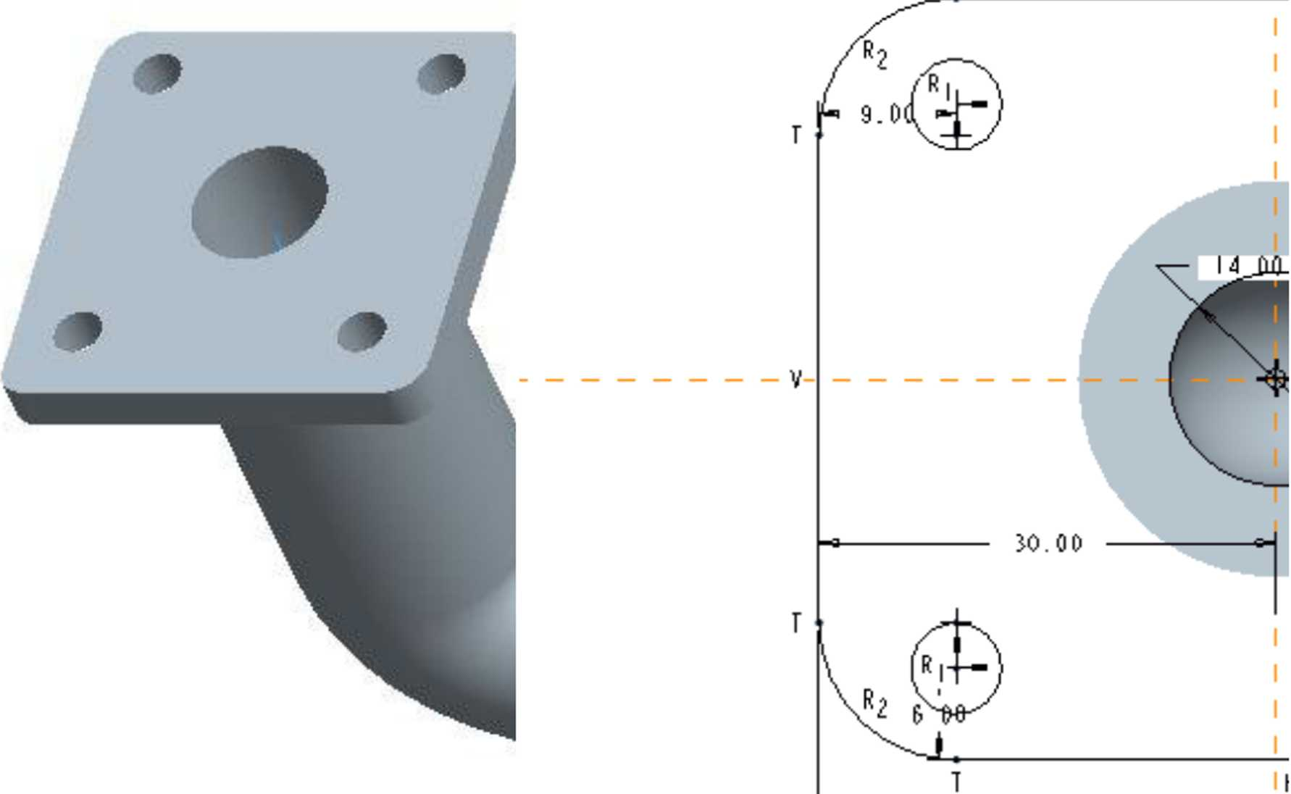
I62.i
I

图3-100拉伸结果图3・101另一侧弯管截面
- 最后要建立弯管另一侧的接头，步骤同上，其草绘图形如图3-101所示。
11 .输入拉伸厚度为5,零件最终效果如图3-102所示。
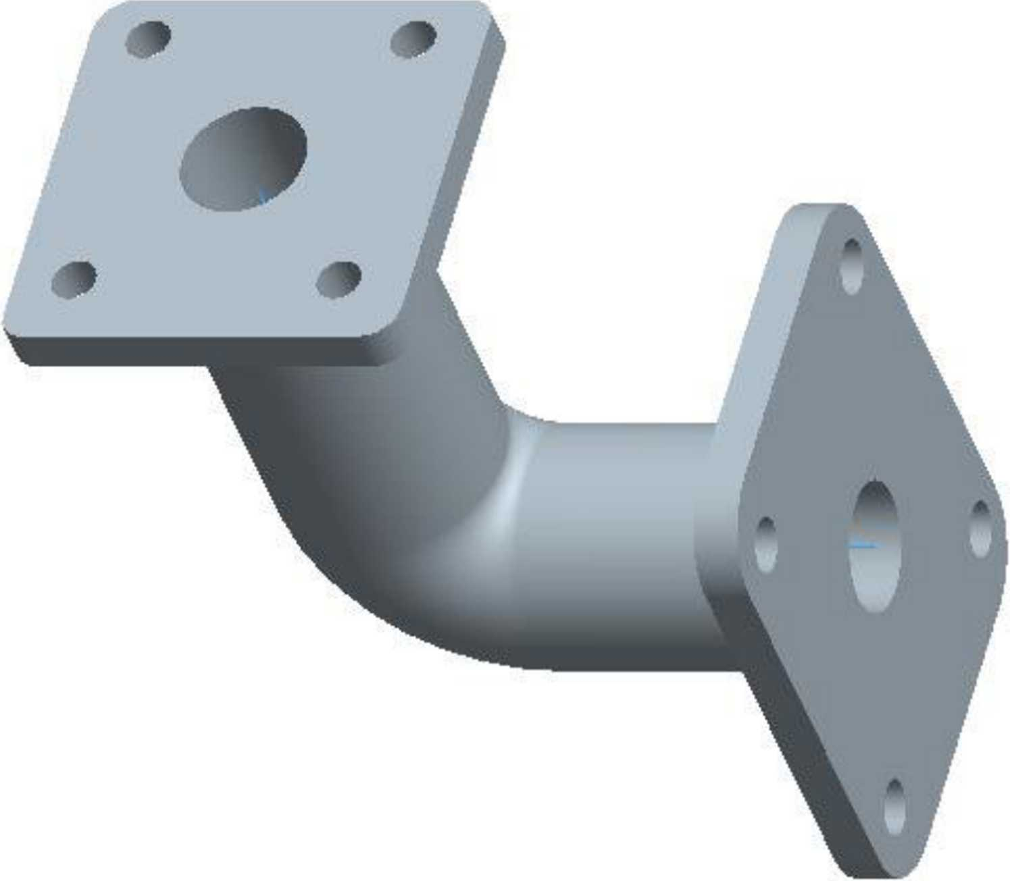
图3-102完成的零件

课程实验3典型机械部件的三维设计与装配主要绘图步骤参考如下：
1 .在系统工具栏中单击新建按钮D,在新建对话框中选择组件|设计，在名称文本框中输入 luoshuan,然后取消使用缺省模板，如图3-104所示。

区新建型 4 口0耕回anfss ^oooooooooo
草绘 零件 组件 制造 绘图 格式 报表 图表 布局 标记
子类型。设计
o互换o校验
o处理计划o耽模型
模具布局o Ext.简化表示
名称 公用名称口使用缺省模板
luoshuan确定
取消图3-104 “新建”对话框
2.单击新建对话框中确实定按钮进入新文件选项对话框，从中选择inlbs_asm_design选项作为模 板,如图3T 05所示。

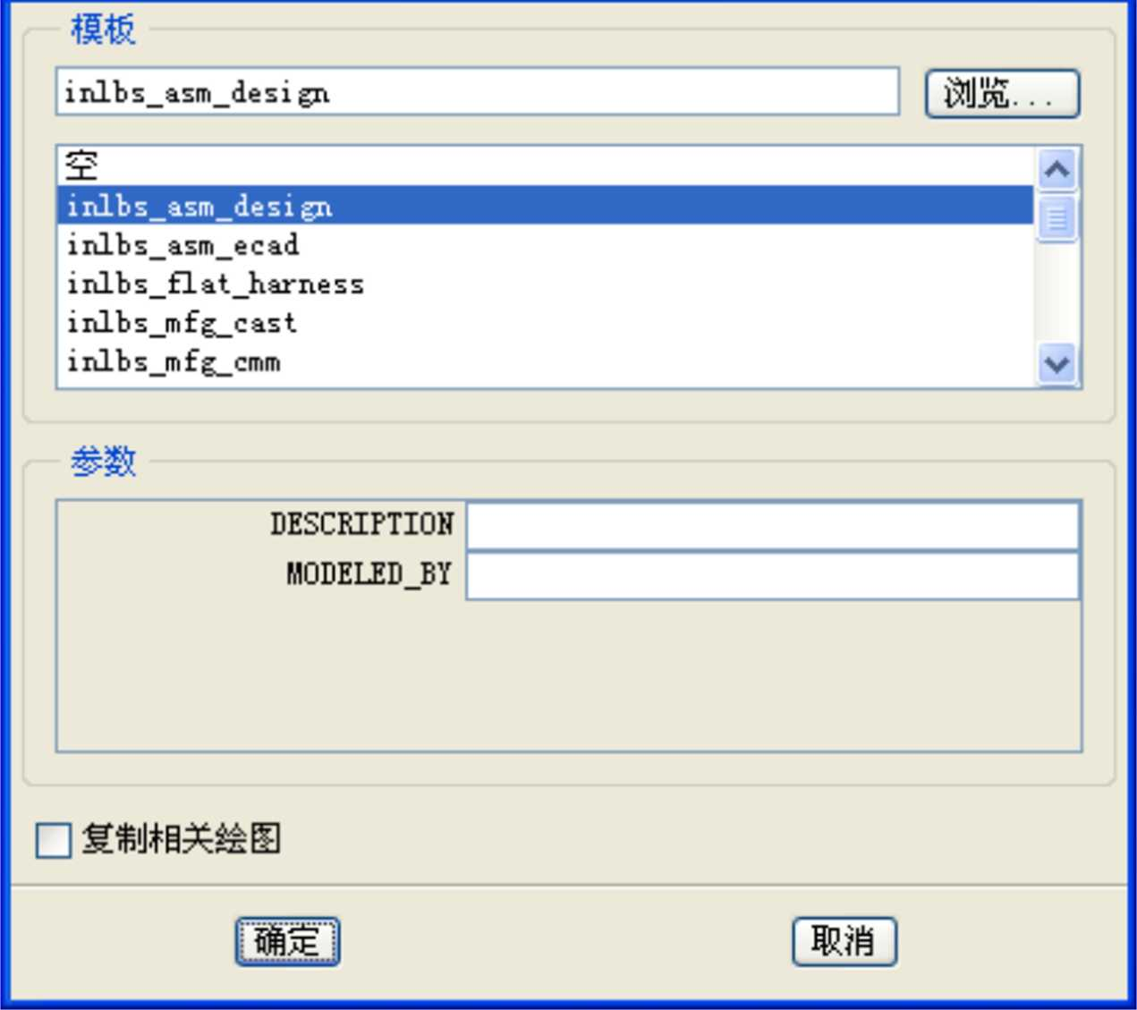
图3-105 “新文件选项”对话框
3.单击新文件选项对话框中确实定按钮，完成新文件创立并进入组件创立窗口，如图3-106所示。
B LUSHUAH （活动的）- Pro/EBGIBEER

文件但）编辑但）视图W）插入（1）分析（A）

Q I o o X
信息® 应用程序崖）工具①窗口地）帮助Q1）
□
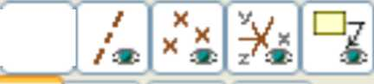
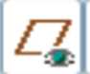
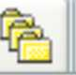
□□□

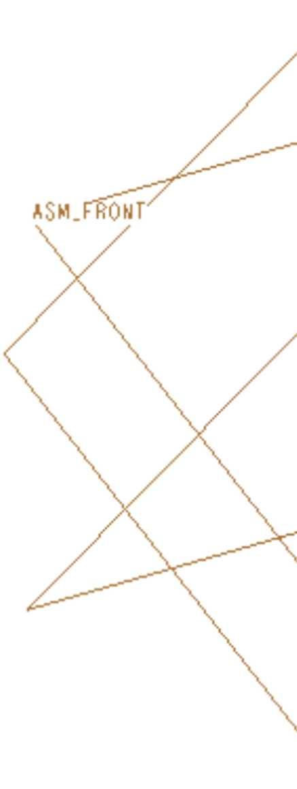
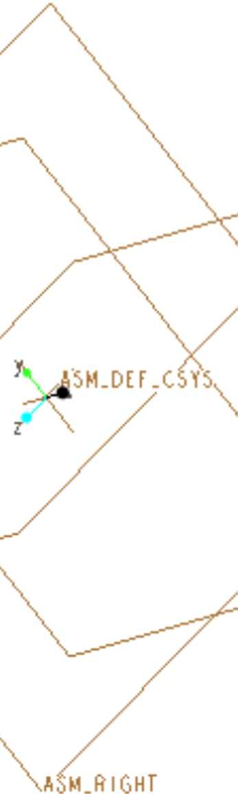
显示@）▼）（设置⑥▼
□ LUSHUAN. ASM j…Z7 ASM_RIGHT
H 口 ASM_T0P k 口 ASM^FRONT%ASM_DEF_CSYS
施扇ss蚤桌扁s每:孺认不分解。
图3-106装配界面
4.单击工程特征工具栏中的添加按钮鸳，弹出零件翻开对话框，如图3-107所示。

B翻开4= => ♦ 口 ▼ sunhog ▼本地磁盘（E：） ▼ PORE ▼ 0713 ▼ CH07 ▼ E视图▼普组织▼
工具▼公用文件夹 进程中
0桌面旧我的文档
兽工作目录 崖网上邻居 以收藏夹
P17_6_2 | 221 m81uomu_. prt
5-7 | 1 m81ushuan. prt
□坐标系 | 1 m81ushuan—. prt
口实例2 | 1 modi fygear. prt
口对齐 | 1 prtOOOl.prt
插入 | lprt0002.prt
□相切 | 1 prt0003.prt
口线上点 | 1prt0004.prt
□ asm0002. asm | 1 quesheng. asm
]baoza. asm | 1 shangban. prt
I di an quart, prt | 1 shangban—. prt
I di anquan_. prt | 1 xi aban. prt
J gear, prt | O xi 角ban_. prt
]lushuan. asm | 1 xi abanbaoza. prt
1 mSluomu. prt
文件名：m81uomu. prt 修改日期：Ql-Sep-Q7 10:54:08 AM文件名：D
类型 Pro/ENGINEE政件 C pri v文件夹树▲
翻开▼][翻开表示.・.][取消I图3-107 “翻开”对话框
5.选择零件，单击预览按钮，效果如图3-108所示。

B翻开图3-108 “翻开”并“预览”零件
6.单击翻开按钮翻开零件，效果如图3-109所示。
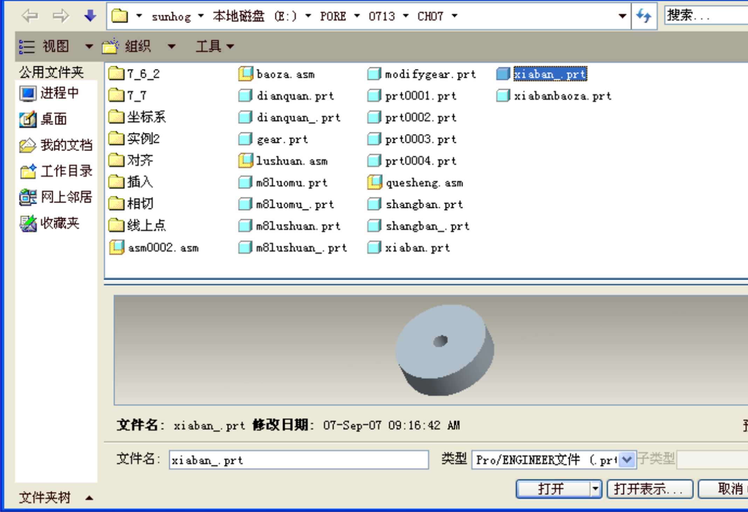

B LUSHUAH (活动的)- Pro/ENGIBEER
文件但）编辑但）视图@）插入（X）分析Q）信息®
文件但）编辑但）视图@）插入（X）分析Q）信息®
移动W）■冷e昌qQJccE
应用程序①）工具①）窗口地）帮助电）

昭d围拦螳叶可▼，扇卜窘如吸
□
□ □□
□
□ □□

ar
显示@) ▼][ 设置G) ▼
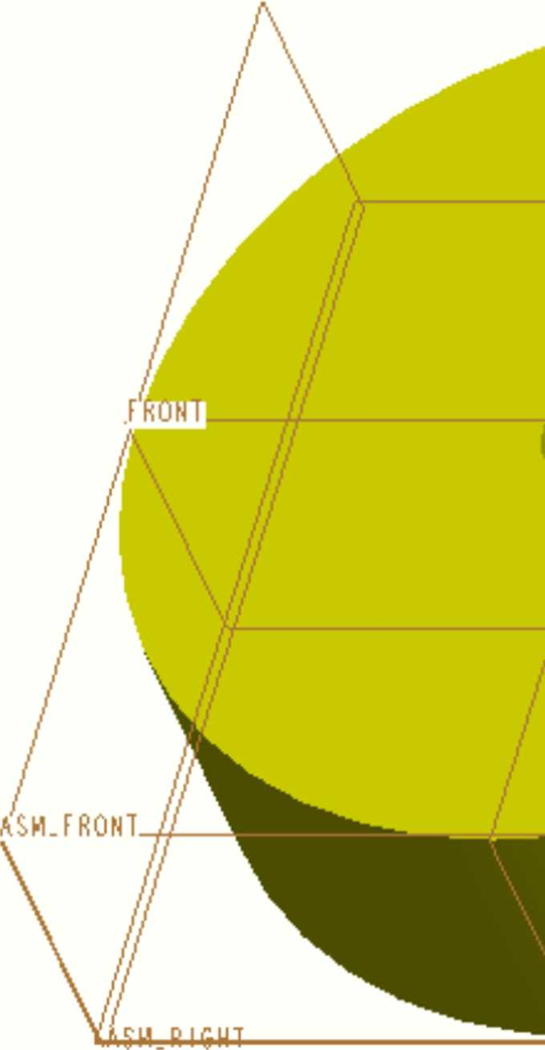
显示@) ▼][ 设置G) ▼
□ LUSHUAN. ASM ，…口 ASM_RIGHT |…口 ASM_T0P (-口 ASM_FR0NT :…采 X ASM_DEF_CSYS ^{L}-4在此插入
，>
me <
88S
k¹放置移动挠性屈性
函［Q| 用户定义
函［Q| 用户定义
^{v} 自动
0.00
状态:没有约束

此选取自动类型约束的任意参股。
图3-109放置首个零件系统将自动显示新零件在装配环境下的放置操控面板，如图3-120所示。
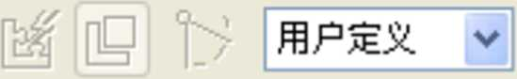
『放置移动挠性屈性
＞坐标系
JT DEFIHElTv~| X 状态:局部约束II 0X图3-120放置操控面板
＞坐标系
- 在约束类型列表中设置零件的约束类型为自动，如图3-121所示。
自动°匹配 对齐 插入 坐标系 相切 线上点 曲面上的点 曲面上的边 固定 缺省
图3-121选择装配类型单击操控面板上的完成按钮¥1
完成零件初始放置，如图3-122所示，其中放置完成的零件 将以默认的灰颜色显示。
图3-62拉伸曲面

7.在拉伸形式中选择指定拉伸长度形式 伸建模，效果如图3-63所示。
，定义拉伸长度为80,单击完成按钮
完成曲面拉

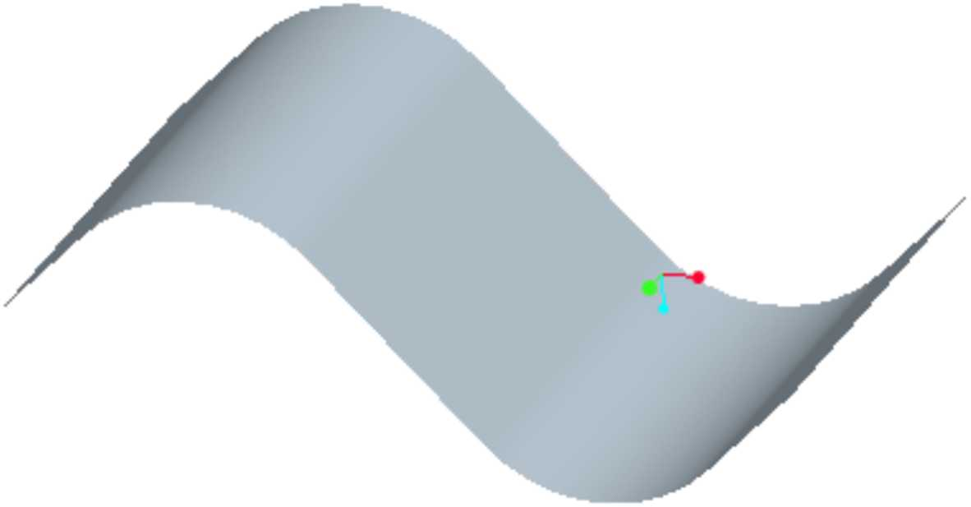

图3-63曲面拉伸建模
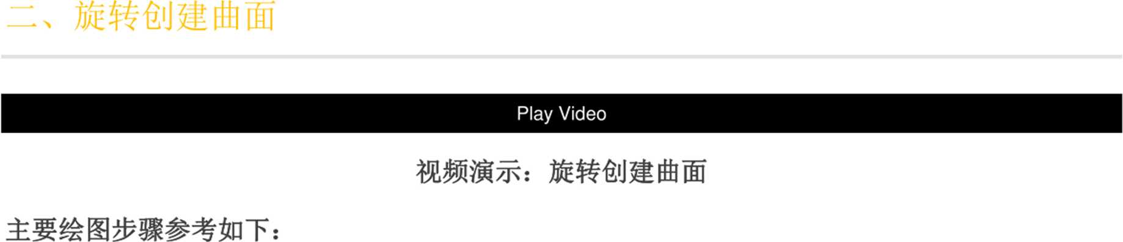

I1.在主菜单中选择插入|旋转命令或者单击右侧建模工具栏中的旋转建模按钮°抄，弹出如图3-64 所示的旋转建模操控面板。
6心位置选项屈性
I360.00
图3-64曲面旋转建模操控面板
2 .单击曲面按钮
,开始进行曲面建模。
3.单击放置按钮，在弹出的草绘设置面板中单击定义按钮，在弹出的草绘对话框中选择TOP:F2 平面作为草绘平面，其他选项接受默认，单击草绘按钮进入草绘界面。
4.进入草绘界面后，单击右侧绘图工具栏中的样条绘制按钮 七，绘制如图3-65所示的样条曲线。
B LUSHUAM （活动的）- Pro/EBGIBEER
文件但）编辑廷）

文件但）编辑廷）
视图W）
插入d）分析Q）信息与 应用程序崖）工具①
窗口地）帮助冬）

D序EI昌马愆
盹 e= □□□ 甘= □□□ a % £
□
□□□

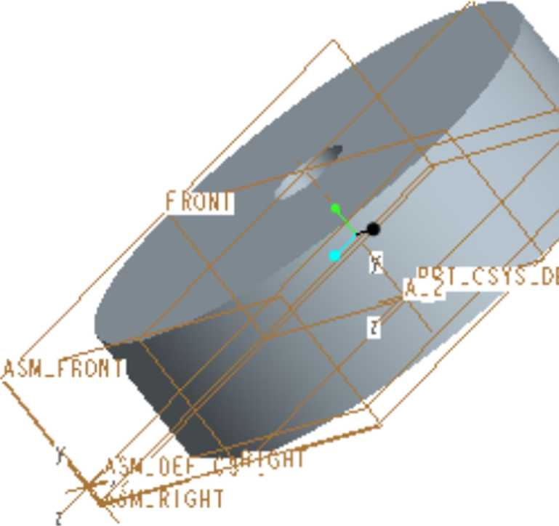
显示@）▼）（设置⑥▼
0 LUSHUAN. ASM
j•…口 ASM_RIGHT
H 口 ASM.TOP k- 口 ASM^FRONT
皱ASM_DEF_CSYS ffi □ □ XI AB AN. PRT :••…♦在此插入
•找到1个圆参照。信息保存于文件lushuan. crc_{o}
•正在从4再生DIANQUAN特征4...
•再生成功完成。
应谨于当前连接定义的装配失败-
•从上次再生起零件'M8LU0M1T未被改变。
图3-122完成零件放置再次单击添加按钮鸳，翻开同目录下的文件，如图3-123所示。
B LUSHUAH (活动的)- Pro/ENGIBEER
文件受）编辑堡）视图② 插入（X）分析Q）
文件受）编辑堡）视图② 插入（X）分析Q）
信息® 应用程序①）工具也）窗口地）帮助电）
移动@）♦涔e昌q QJ c
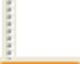
移动@）♦涔e昌q QJ c
□
□ □□
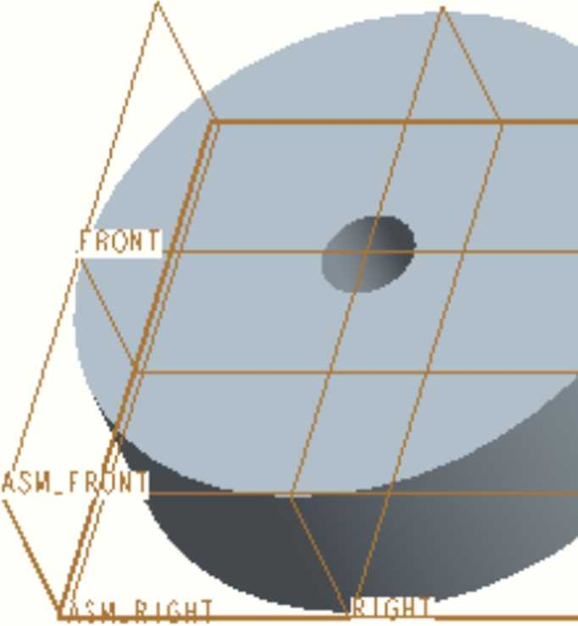
□
□ □□
ar
显示@) ▼][ 设置G) ▼
□ LUSHUAN. ASM ，…口 ASM_RIGHT |…口 ASM_T0P (-口 ASM_FR0NT ：••采 X ASM_DEF_CSYS 中…口 口 XI AB AN. FRT !••…♦在此插入
•> me < <sm-:.・
88S
88S

k¹放置移动挠性屈性
^{v} 自动
^{v} 自动
0.00
状态:没有约束

此选取自动类型约束的任意参股。
图3-123放置第二个零件
11 .单击放置按钮，弹出如图3-124所示的零件放置上拉菜单。
巨集17卸户定义)
旧约束已启用
匹配
曲面:F5G立伸_1): SMAHGBAN 劄 曲面:F5曲伸 1):XIABAN
♦新建约束
约束类型 圣匹配
偏移
j重合
v 0.00
新设置
状态局部约束
新设置
图3-124放置上拉菜单更改约束类型为匹配，依次选择两个零件的上平面作为匹配对象，如图3-125所示。

匹配平面
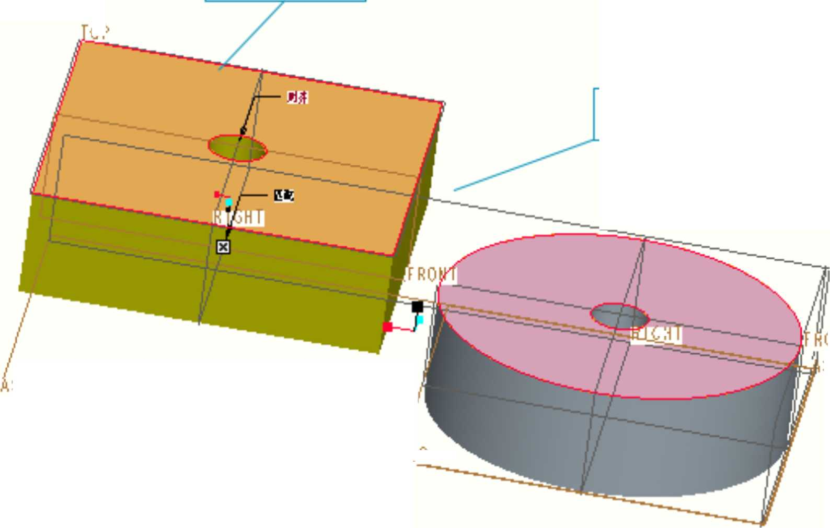
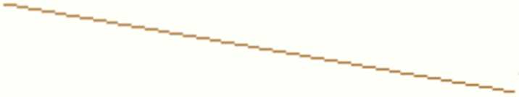
图3-125匹配放置零件1
0P
匹配平面
ASM.FR0NT
Li H
0P
ONI SM-RIGHT
SM.T0P
- 在放置上拉菜单中选择新建约束选项，创立一个新的约束，定义约束类型为插入，选择两个零 件的孔内壁作为要插入的面，效果如图3-126所示。
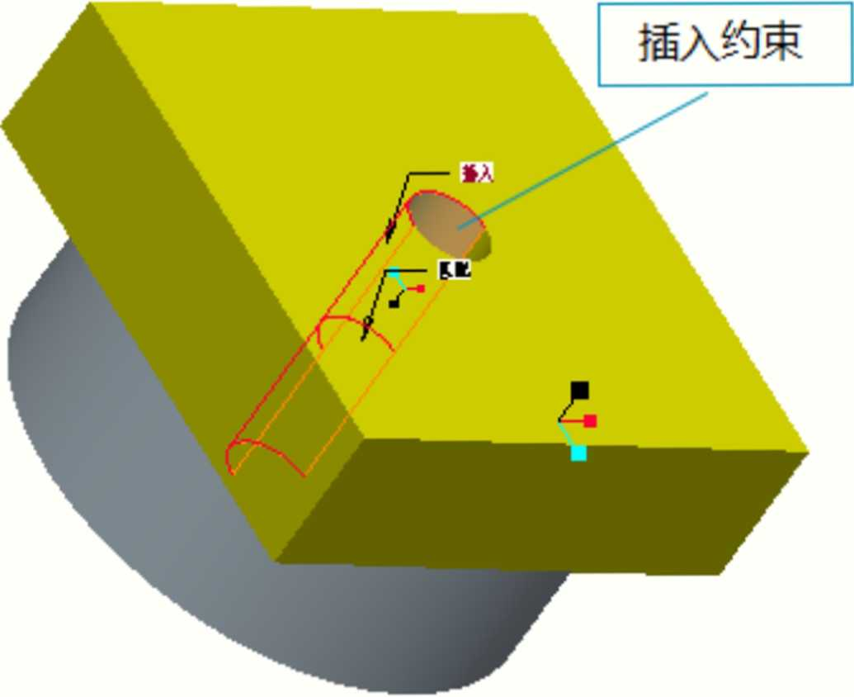
图3-126匹配放置零件2
- 单击添加按钮皆，翻开同目录下的文件，如图3・127所示。
B LUSHUAH (活动的)- Pro/ENGIBEER
文件受）编辑堡）视图② 插入（X）分析Q）
文件受）编辑堡）视图② 插入（X）分析Q）
信息® 应用程序①）工具也）窗口地）帮助电）

移动@）♦涔e昌q QJ c

移动@）♦涔e昌q QJ c
□
□ □□
□
□ □□
ar
显示@) ▼][ 设置G) ▼
□ LUSHUAN. ASM ，…口 ASM_RIGHT |…口 ASM_T0P (-口 ASM_FR0NT ：••采 X ASM_DEF_CSYS +}•••[ □ XI AB All. PRT tl □ [JSHAHGBAK. PRT ：•…+在此插入
•> me < <sm-:.・
88S

88S

k¹放置移动挠性屈性
函［Q| 用户定义
函［Q| 用户定义
^{v} 自动
0.00
状态:没有约束

此选取自动类型约束的任意参股。
图3-127匹配放置零件3
- 根据上述方法添加匹配，选择方台（零件）上平面及螺母帽（零件）下平面作为匹配平面，结 果如图3-128所示。
以上内容仅为本文档的试下载部分，为可阅读页数的一半内容。如要下载或阅读全文，请访问：https://d.book118.com/195110234120011102

